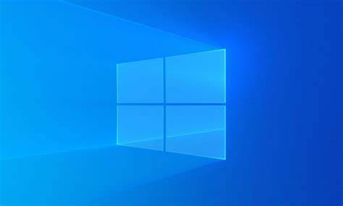

|  |
| --- |
| Windows: Copias de seguridad |
|  |
| Sistemas informáticos 1ºDAM  Rodrigo Tapiador Cano |

Contenido

1. Utilizando herramientas GUI del sistema operativo: 3

1.1. En un sistema cliente: 3

1.1.1. Programa una copia de seguridad diaria de la carpeta “Documentos”. 3

1.1.2. Realiza un punto de restauración del sistema. 4

1.1.3. Instala un programa cualquiera 4

1.1.4. Restaura el sistema al estado en el que estaba cuando realizaste el punto de restauración ¿Sigue instalado el programa? Y el archivo de instalación que descargaste para instalar el programa ¿se ha eliminado? 5

2. En un sistema servidor: 7

2.1. Habilita la característica “Copias de seguridad deWindows Server”. 7

2.2. Programa una copia de seguridad de la carpeta Users que se realice diariamente a las 11:00 de la mañana. 7

2.3. Fuerza una copia de seguridad manual ¿qué tamaño tiene el archivo de salida?¿qué formato tiene?¿que tipo de copias de seguridad se están realizando? 9

3. Conclusiones 10

# Utilizando herramientas GUI del sistema operativo:

## En un sistema cliente:

### Programa una copia de seguridad diaria de la carpeta “Documentos”.

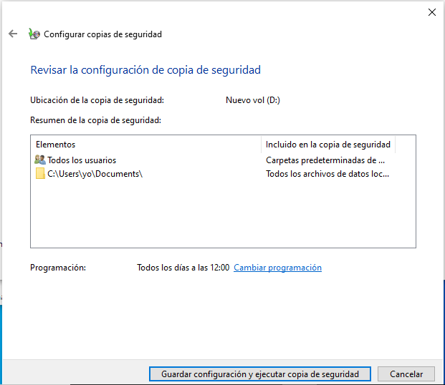

### Realiza un punto de restauración del sistema.

### Instala un programa cualquiera

### Restaura el sistema al estado en el que estaba cuando realizaste el punto de restauración ¿Sigue instalado el programa? Y el archivo de instalación que descargaste para instalar el programa ¿se ha eliminado?

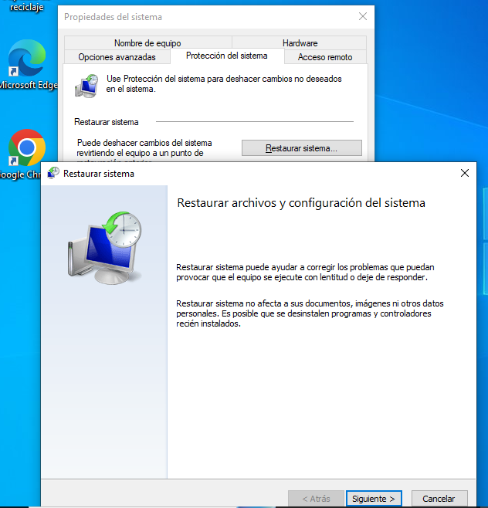

Vemos que afectaría a Chrome

Chrome ya no esta instalado pero si que esta el archivo de instalación tras restaurar el sistema

# En un sistema servidor:

## Habilita la característica “Copias de seguridad deWindows Server”.

## Programa una copia de seguridad de la carpeta Users que se realice diariamente a las 11:00 de la mañana.

## Fuerza una copia de seguridad manual ¿qué tamaño tiene el archivo de salida?¿qué formato tiene?¿que tipo de copias de seguridad se están realizando?

Se realiza copias de seguridad de los discos y del estado del sistema, ocupa 10 GB

Archivos XML y archivos de imagen

# Conclusiones

Las copias de seguridad nos permiten guardar el estado de nuestro sistema para así poder restáuralo y siempre trabajar en un entorno seguro frente a errores.